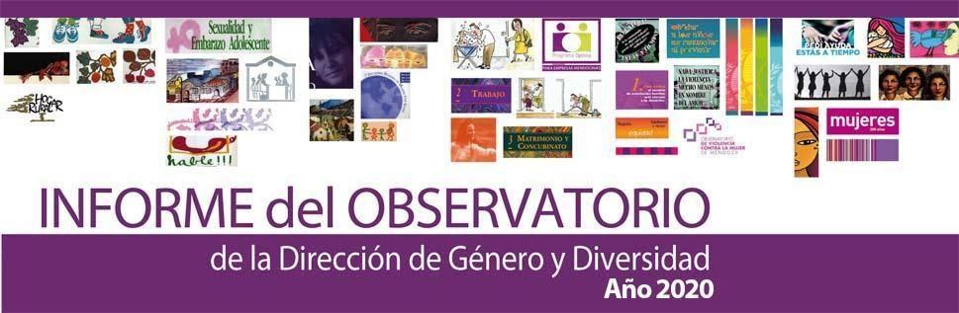
Desde el comienzo del aislamiento social, preventivo y obligatorio, el 20 de marzo hasta el 31 de mayo del corriente año, desde la Dirección de Género y Diversidad, llevamos adelante distintas acciones, entre ellas:
- Remisión de datos, normas, jurisprudencia e información sobre el funcionamiento del sistema de justicia por cuarentena al cuerpo de patrocinio y la correspondiente coordinación con el Colegio de Abogados/as de la provincia de Mendoza.
- Comunicación con el cuerpo de asesores/as legales de la DGYD respecto de las modificaciones en derecho de familia, acordadas sobre alimentos, régimen de comunicación, traslado de niñas, niños y adolescentes, etc.
- Interacción constante con los distintos refugios. Asesoramiento, intercambio de datos o denuncias en proceso, así como suministro de datos de otros órganos del Estado, Fiscalías, Subsecretaría de Trabajo, Ministerio de Seguridad, Ministerio Público Fiscal, entre otros, para articular casos.
Abordaje a mujeres en situación de violencia
Durante el ASPO se han registrado 200 prestaciones de asistencia legal, social y psicológica mediante distintas modalidades (correo electrónico, comunicación telefónica, WhatsApp) desde distintos puntos de la provincia. Cabe aclarar que no todas las consultas/prestaciones que realizamos se produjeron en el actual contexto, sino que muchas mujeres volvieron a consultar durante el ASPO.
Situación en los refugios provinciales y municipales
Desde el comienzo del ASPO, en los distintos refugios provinciales y municipales, se registró la presencia de 101 personas, entre mujeres y niños/as. Actualmente, habitan en el hogar provincial 15 personas; en el refugio “Sobran los Motivos” 28 personas, en Las Heras 11 personas, San Rafael 1 persona, General Alvear 3 personas, Godoy Cruz 10 personas, Santa Rosa 4 personas, Malargüe no registra casos durante el ASPO, Tunuyán 19 personas, Guaymallén 8 personas, San Carlos 5 personas.

Ley Micaela (Ley 27499)
26 de febrero, comenzó la primera cohorte del curso virtual en Ley 27499, introducción a la temática de género y prevención de la violencia contra las mujeres, donde se inscribieron 800 agentes públicos, finalizaron el mismo 446 agentes. El 6 de abril, comenzó la segunda cohorte virtual, donde participaron 5.370 agentes públicos. El 18 de mayo, comenzó la tercera cohorte con 3200 agentes públicos inscriptos/as.
Además, durante el mes de febrero del corriente año, 600 agentes asistieron a los distintos cursos presenciales en Ley Micaela.
En lo que va del año, 9616 agentes públicos/as han sido capacitados/as en la temática de género y prevención de la violencia contra las mujeres.
Curso de Formación de Formadores/as en Ley Micaela
La primera cohorte del Curso de Formación de Formadores/as en Ley Micaela, se llevó a cabo entre el 20 de febrero al 23 de abril, participaron 65 agentes de distintas jurisdicciones.
La segunda cohorte del Curso de Formación de Formadores/as en Ley Micaela, comenzó bajo la modalidad virtual, el 23 de abril y participan actualmente del mismo 138 agentes públicos/as.
Grupos de abordaje al varón
Durante el ASPO se ha continuado con el trabajo terapéutico del Programa de abordaje al Varón, mediante la modalidad virtual (grupo de WhatsApp) y modalidad de entrevistas presenciales, dependiendo de cada caso. En el mismo se registra la participación de 70 varones.

